Marshall Day Acoustics und Sennheiser kündigen Zusammenarbeit an
Raumakustik-Messsystem IRIS unterstützt das AMBEO VR Mic

Aachen, 9. September 2019 – Auf dem International Congress on Acoustics haben Marshall Day Acoustics (MDA) und Sennheiser ihre Zusammenarbeit angekündigt: IRIS, das Mess- und Analysesystem für Raumakustik von MDA unterstützt nun direkt das AMBEO VR Mic von Sennheiser.

„Wir freuen uns sehr, Marshall Day Acoustics als neuen Partner in unserem ‚AMBEO for VR‘-Programm begrüßen zu können“, erklärte Véronique Larcher, Director AMBEO Immersive Audio bei Sennheiser. „Wir sind begeistert, dass wir mit dem AMBEO VR Mic als einem Ambisonics-Mikrofon nun auch im Bereich der Raumakustikmessung aktiv sind.“

„IRIS gehört zu den weltweit führenden Raumakustik-Messsystemen und ist eines der wenigen, das eine vollständige Raumanalyse ermöglicht, was für die Beurteilung der Akustik von entscheidender Wichtigkeit ist“, ergänzte Daniel Protheroe von Marshall Day Acoustics. „Wir freuen uns sehr, unseren Kunden jetzt eine neue IRIS-Version anbieten zu können, die über den AMBEO A-B-Format-Wandler verfügt und damit direkt das AMBEO VR Mic von Sennheiser unterstützt.“

Das AMBEO VR Mic, ein Ambisonics-Mikrofon, wird jetzt vom Raumakustik-Messsystem IRIS unterstützt | 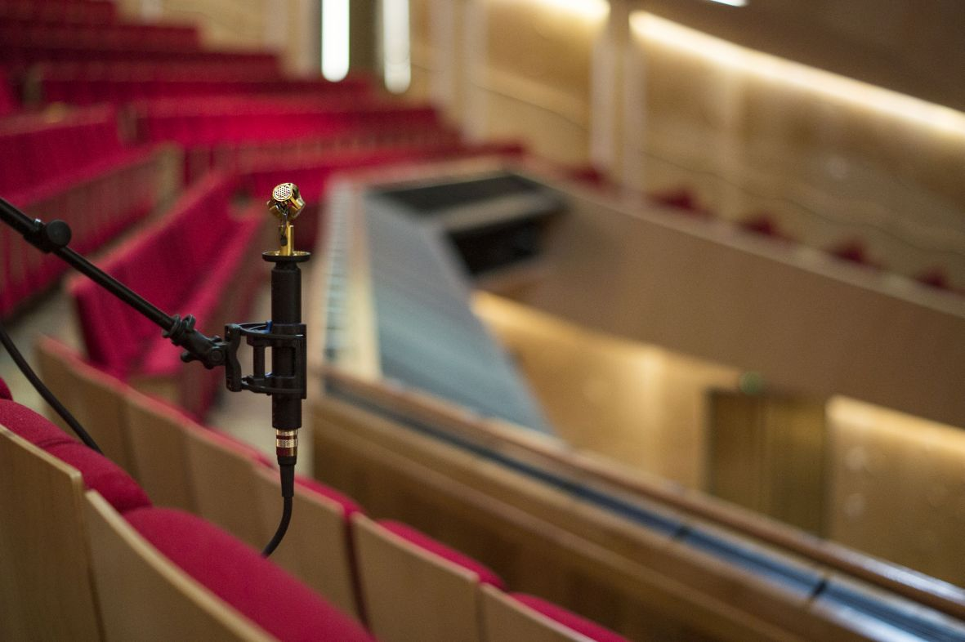

Messen der Impulsantwort eines Raumes
IRIS nutzt zur Raummessung ein Ambisonics-Mikrofon wie das AMBEO VR Mic. Das Mikrofon wird an einer Hörposition aufgestellt; ein Lautsprecher an der typischen Position der Schallquelle erzeugt dann einen einzelnen Sinus-Sweep. Die IRIS-Software nimmt die entsprechende Impulsantwort des Raumes in 3D auf und verarbeitet die Ergebnisse sofort zu einer intuitiv erfassbaren Grafik, die visualisiert, wie die Oberflächen im Raum den Schall zur Hörposition zurückwerfen. Die von IRIS erzeugte 3D-Darstellung zeigt, wie sich die jeweilige Beschaffenheit des Raumes auf die Schallreflexionen auswirkt; man kann die Richtungsverteilung von früher und später Schallenergie sehen und erkennen, welche Oberflächen problematische Reflexionen verursachen.

Benutzerfreundlich und intuitiv: Die IRIS-Software visualisiert die mit dem AMBEO VR Mic gemessene Raumakustik | 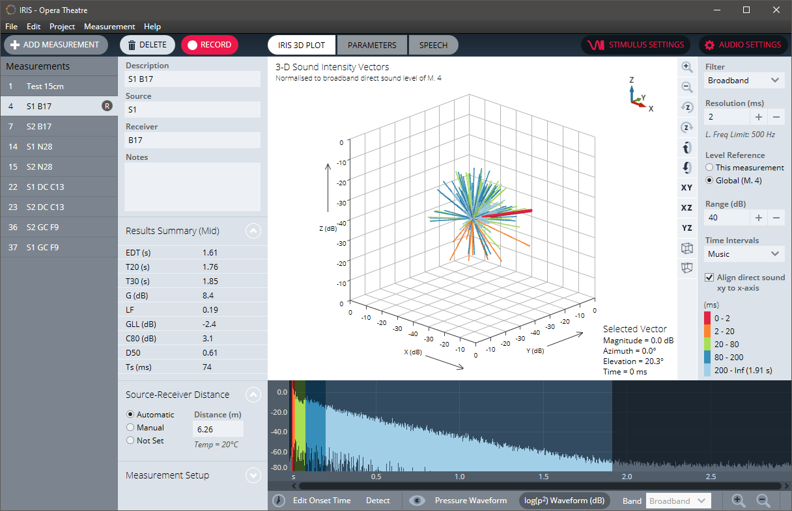

Zusätzlich zu den wesentlichen Funktionen der Messung und Visualisierung können die 3D-Impulsantworten aus IRIS exportiert werden. So lassen sich einmal aufgenommene Räume in Virtual- und Augmented-Reality-Umgebungen übertragen.

Besuchen Sie Marshall Day Acoustics auf dem International Congress on Acoustics, Stand 33, Sound Of Numbers SL.

Die Bilder dieser Pressemitteilung können hier abgerufen werden: http://sennheiser-brandzone.com/pincollection.jspx?collectionName={23daec8e-2ec0-4520-88ee-372bfdb57ae8}

Über Marshall Day Acoustics
Ein starkes Team aus Ingenieuren, Architekten, Musikern, Sound-Designern und Wissenschaftlern mit dem gemeinsamen Ziel, hervorragendes Akustikdesign zu schaffen – das ist Marshall Day Acoustics. Das 1981 von Sir Harold Marshall und Christopher Day gegründete Unternehmen ist eine der führenden Akustikberatungen, international anerkannt für die akustische Gestaltung von Konzerthallen wie der Philharmonie de Paris und des Guangzhou Opera House. Marshall Day Acoustics verbindet ausgezeichnete Beratung mit Forschungs- und Entwicklungsaktivitäten: Das Unternehmen ist weltweit bekannt für seine Software-Produkte für die Akustikindustrie. www.marshallday.com | www.iris.co.nz

Über Sennheiser
Die Zukunft der Audio-Welt zu gestalten und für Kunden einzigartige Sound-Erlebnisse zu schaffen – dieser Anspruch eint Sennheiser-Mitarbeiter und -Partner weltweit. Das 1945 gegründete Familienunternehmen ist einer der führenden Hersteller von Kopfhörern, Lautsprechern, Mikrofonen und drahtloser Übertragungstechnik. Seit 2013 leiten Daniel Sennheiser und Dr. Andreas Sennheiser das Unternehmen in der dritten Generation. Der Umsatz der Sennheiser-Gruppe lag 2018 bei 710,7 Millionen Euro. www.sennheiser.com

PR-Kontakt Marshall Day Acoustics PR-Kontakt Sennheiser

Daniel Protheroe Stefan Peters
daniel.protheroe@marshallday.co.nz stefan.peters@sennheiser.com
+64 (9) 379 – 7822 +49 5130 600 1026

